GRUPO DE EDUCAÇÃO MATEMÁTICA E AS TECNOLOGIAS DE INFORMAÇÃO E COMUNICAÇÃO (GEMTIC)

Willian Beline
Faculdade Estadual de Ciências e Letras de Campo Mourão (FECILCAM)
wbeline@gmail.com

1. INTRODUÇÃO
Segundo Almeida (2000a) o computador se apresenta com um potencial de mudança muito grande no âmbito escolar se inserido em sala de aula na prática docente dos professores. Lins (2001) e Boavida e Ponte (2002) argumentam que o se compartilhar em grupo os problemas emergentes de sala de aula pode ser um momento muito importante para a formação dos professores, pois: (i) várias pessoas empenhadas num objetivo comum são fortalecidas; (ii) várias pessoas com experiências, competências e perspectivas diversificadas, promovem mais recursos para a realização de um trabalho; (iii) várias pessoas que interagem, dialogam e refletem em conjunto, possibilitam aprendizagem mútua. (BOAVIDA; PONTE, 2002, p. 2-3).
Diante disto, apresentamos o GEMTIC, que tem como objetivo principal auxiliar os professores participantes do mesmo em sua prática pedagógica quanto à utilização dos recursos informáticos. Além disso, o grupo prevê o desenvolvimento pessoal e profissional de seus integrantes, valorizando sempre a divulgação das idéias de seus participantes.

2. FUNDAMENTAÇÃO TEÓRICA
Apresentamos a seguir um novo encaminhamento para as capacitações, dividido em três momentos, que foi por nós elaborado em 2006 enquanto escrevíamos a dissertação de mestrado em que analisávamos a Informática na Educação no Estado do Paraná (BELINE, 2006).
Este novo encaminhamento, intitulado Espiral de Capacitação, foi desenvolvido tendo como aporte teórico as seguintes teorias/autores: ciclo e espiral de aprendizagem apoiados em Valente (2002; 2005) e Almeida (1996); do profissional reflexivo apresentado por Schon (1995), o trabalho cooperativo/colaborativo tratado por Boavida e Ponte (2002), Estrázulas (1999), Maçada e Tijoboy (1998), Gava e Menezes (2003), Piaget (1973), Arriada e Ramos (2000), Fiorentini e Miorim (2001), Penteado (2004), Nóvoa (1995), Perez (1999). E nas diferentes abordagens de Educação a Distância apoiados em Valente (2002, 2003, 2005), Zakrzevski, Deffaci e Losekann (2005) e Almeida (2003).

2.1. Espiral de Capacitação: um novo encaminhamento para as capacitações
A Espiral de Capacitação é divida em três momentos: (i) formação contextualizada, (ii) prática em sala e (iii) reflexão em grupo. Passaremos à explicação de cada um deles a seguir.

2.2.1 Primeiro Momento: Formação Contextualizada
De acordo com Almeida (2000a), neste tipo de formação o eixo norteador é a escola. Ressalta ainda que o professor torna-se um investigador da própria prática, o que vai ao encontro do que é apresentado por Nóvoa (1995, p. 26) ao afirmar que “a troca de experiências e a partilha de saberes consolidam espaços de formação mútua, nos quais cada professor é chamado a desempenhar, simultaneamente, o papel de formador e formando”.
O professor é um investigador reflexivo da própria prática, cuja formação ocorre na práxis, favorecendo mudanças pessoais, profissionais e, por conseguinte, na prática pedagógica. A formação é contextualizada nas experiências, conhecimentos e práticas do professor, que tem a oportunidade de rever e relembrar sua prática, colocando-a como foco da própria formação. (ALMEIDA, 2000a, p. 109).

Ainda, Valente e Almeida (1997), afirmam que “as experiências de implantação da informática na escola têm mostrado que a formação de professores é fundamental”. No entanto, estes mesmos autores alertam que a inserção da Informática na Educação envolve muito mais do que somente cursos para os professores.

[...] a implantação da informática na escola envolve muito mais do que prover o professor com conhecimento sobre computadores ou metodologias de como usar o computador na sua respectiva disciplina. Existem outras barreiras que nem o professor nem a administração da escola conseguem vencer sem o auxílio de especialistas na área. Por exemplo, dificuldades de ordem administrativa sobre como viabilizar a presença dos professores nas diferentes atividades do curso ou problemas de ordem pedagógica: escolher um assunto do currículo para ser desenvolvido com ou sem o auxílio do computador. (VALENTE; ALMEIDA, 1997).

Pensamos que, além do lócus escolar ser importante para se capacitar os professores para utilização das TIC com seus alunos, seja necessária uma cuidadosa verificação do que será trabalhado com os professores em cursos de capacitação como apontam Valente e Almeida (1997).

[...] os assuntos desenvolvidos durante o curso devem ser escolhidos pelos professores de acordo com o currículo e a abordagem pedagógica adotadas pela sua escola. É o contexto da escola, a prática dos professores e a presença dos seus alunos que determinam o que vai ser trabalhado pelo professor do curso. O curso de formação deixa de ser uma simples oportunidade de passagem de informação para ser a vivência de uma experiência que contextualiza o conhecimento que o professor constrói. (grifo nosso).

Mesmo que as capacitações sejam contextualizadas, como sugerimos nesta seção, como atender a tantos professores da rede pública estadual em tais cursos? Pensamos que as capacitações presenciais sejam extremamente limitadas quanto a este aspecto, mas que são necessárias principalmente para àqueles professores que não tiveram seus primeiros contatos com os computadores.
Mas para se tentar ultrapassar barreiras como tempo e espaço acreditamos que seja mais indicado se utilizar recursos de Educação a Distância (EaD), tendo como pano de fundo a abordagem do estar junto virtual (VALENTE, 2005). Para isso pretendemos, por meio de tal abordagem, utilizar ambientes de EaD como TelEduc ou Moodle.

2.2.2 Segundo Momento: Prática em Sala
Poucos são os professores que, após participarem de cursos de capacitação para a utilização das TIC, utilizam em sua prática pedagógica tais recursos. Isso pôde ser constatado em nosso trabalho de mestrado por meio das entrevistas com os Assessores Pedagógicos, que são os responsáveis pela capacitação dos professores da educação básica quanto a utilização das TIC. (BELINE, 2006).
Algo que recomendamos, para amenizar tal problema, seria que logo após a realização das capacitações o Assessor Pedagógico acompanhasse os professores participantes em suas primeiras incursões aos laboratórios com seus respectivos alunos. Professores sentem medo de ir para os laboratórios sozinhos, pois como menciona Penteado-Silva (1997), estes adentram na chamada zona de risco. A figura do Assessor Pedagógico, nestes primeiros contatos do professor com o laboratório de informática em suas aulas, é muito importante para uma maior utilização destes laboratórios nas escolas.
Ninguém há de discordar da dificuldade que é lidar sozinho com mudanças e inovações pedagógicas. Além de formação sobre como lidar com as máquinas, o professor precisa ter com quem discutir o que acontece na prática (PENTEADO, 2004, p. 285, grifo nosso).

2.2.3 Terceiro Momento: Reflexão em Grupo
Segundo Sicchieri (2004, p. 29), ao apontar algumas relações quanto à utilização das TIC pelos professores, “na relação com seus colegas de trabalho, pela utilização das TIC se tratar de uma experiência nova, é importante que o professor converse e troque idéias” (grifo nosso).
Penteado (2004), ao tratar de capacitações em que professores somente participam de cursos de curta duração (30 à 40 horas), ressalta que neste modelo a interação entre a turma é muito pequena e que estes não suprem às necessidades dos participantes.
Em geral são cursos com duração média de 30 horas que não garantem, após sua conclusão, uma continuidade na interação entre a turma. Isso supre somente parte da necessidade dos professores. Eles passam a conhecer alguns softwares e possíveis formas de utilizá-los em atividades didáticas. Mas muitas questões surgem quando retornam para a sua escola e tentam colocar em prática aquilo que estudaram no curso e, em geral, não há com quem conversar sobre o assunto (PENTEADO, 2004, p. 285-286, grifo nosso).

Como aponta Almeida (2000b), a formação contextualizada não deve acontecer de maneira desvinculada do local em que o professor desenvolve sua prática. Além disso, para esta autora, esta formação deve oferecer condições para que o professor possa refletir antes, durante e após a ação, conforme a idéia proposta por Schon (1995).
De acordo com Perez (1999, p. 273), “o processo de reflexão sobre a prática proposto por Schon (1995, p. 83), explicita duas maneiras de como o conhecimento em ação é desenvolvido e adquirido: a reflexão na ação e a reflexão sobre a ação”.
Perez (1999, p. 273) sintetiza as idéias de Schon quanto às duas maneiras de desenvolvimento do conhecimento.
- Reflexão na ação: é a que ocorre simultaneamente à prática, na interação com as experiências, permitindo ao professor dialogar com a situação, elaborar um diagnóstico rápido, improvisar e tomar decisões diante da ambigüidade, do inesperado das condições efetivas do momento.
- Reflexão sobre a ação: refere-se ao pensamento deliberado e sistemático, ocorrendo após a ação, quando o professor faz uma pausa para refletir sobre o que acredita ter acontecido em situações vividas em sua prática.
Deste modo, acreditamos que a reflexão não deva acontecer apenas no terceiro momento, mas que esta deva permear todos os momentos, num processo de ir e vir em que, neste terceiro momento os professores possam compartilhar suas dúvidas, angústias e os resultados obtidos com a utilização das TIC em sala de aula.

2.2.4 Ciclo e Espiral de Aprendizagem neste Novo Encaminhamento das Capacitações
As preocupações quanto ao encaminhamento dado às capacitações, como apontamos anteriormente, nos fizeram repensar como estas tem se dado na prática com os professores. Diante disso, propusemos um novo encaminhamento para as capacitações, subdivida em três momentos: (i) formação contextualizada; (ii) prática em sala e (iii) reflexão em grupo.
No entanto, outro problema emerge nesta nova maneira de conduzir os cursos realizados pelos Assessores Pedagógicos das CRTEs: A passagem, pelo professor participante dos cursos envolvendo as TIC, uma única vez pelos três momentos apresentados, não era suficiente e não se configurava numa formação continuada.
Diante desse novo problema, procuramos por referenciais teóricos que nos ajudassem a pensar sobre o assunto. Encontramos a teoria do ciclo de aprendizagem proposto por Valente (2002; 2005).
A proposta inicial era de que os três momentos fossem em forma de ciclo, em que os professores passassem pelo 1º, pelo 2º e pelo 3º momento, mas que voltassem ao primeiro.
No entanto, outro problema se apresenta quando nos perguntamos: A formação contextualizada (1º momento), na primeira passagem do professor pelo ciclo, é igual a segunda formação contextualizada, quando da segunda passagem do professor pelo ciclo? Neste momento, acreditamos que a teoria do ciclo de aprendizagem não dá conta de responder a este questionamento, pois, de acordo com Valente (2002, p. 27), esta teoria “não capta a essência do que acontece na relação aprendiz-computador”. Assim, a idéia da espiral seja mais adequada, pois “terminado um ciclo, o pensamento nunca é igual ao que se encontrava no início de sua utilização” (VALENTE, 2002, p. 27).
Do mesmo modo, a Formação Contextualizada realizada no primeiro momento não será igual à segunda, nem igual à terceira, e assim sucessivamente. O mesmo ocorre com os momentos 2 (Prática em Sala) e 3 (Reflexão em grupo), que sempre sofrerão alterações em cada passagem pelo ciclo.
Deste modo, pensamos que os três momentos propostos sejam melhor representados na forma de uma espiral, conforme a Figura 2.

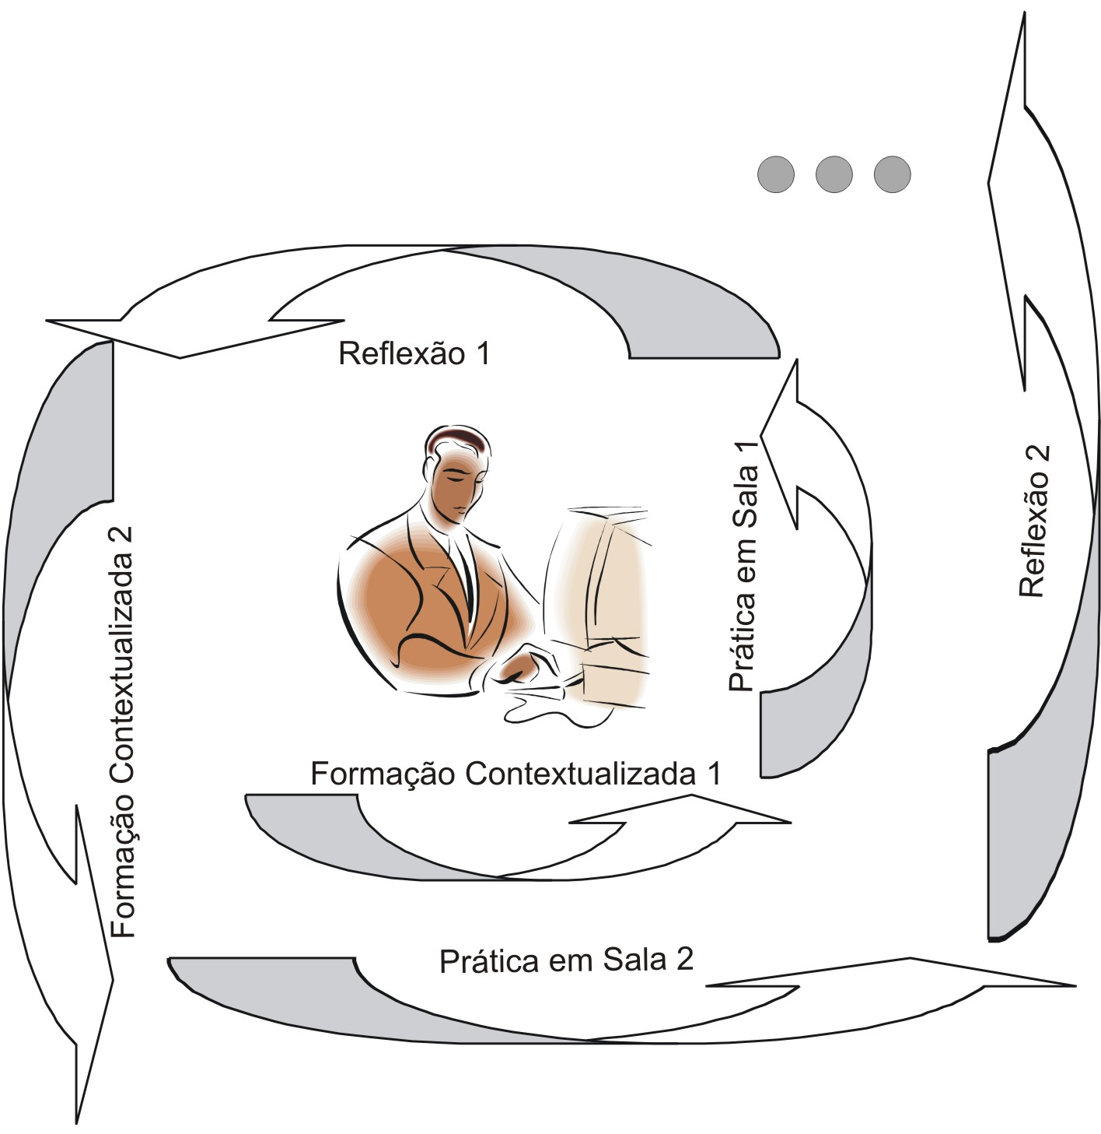
Figura 2: Espiral de Capacitação
Fonte: Figura elaborada a partir de Valente (2005, p. 71)

Acreditamos que toda esta dinâmica das capacitações, deva ser apresentada de maneira clara e objetiva para os professores no ato da divulgação dos cursos de capacitação, e que estas sejam sempre relembradas em todos os momentos das capacitações.
Um novo questionamento surge neste momento: Se temos um número de professores muito superior ao de Assessores Pedagógicos das CRTEs, como garantir a assessoria no segundo momento à todos eles?
Para responder este questionamento, propomos uma formação via atividades on-line com constante assessoramento aos professores por meio da abordagem estar junto virtual apresentada por Valente (2002, 2003, 2005).
Para isso refizemos a Figura 2 contemplando tal assessoramento constante, como pode ser observado logo em seguida na Figura 3. Agora, o assessoramento, que se daria somente no segundo momento por meio de encontros presenciais, se dá durante toda a espiral de capacitação por meio da Internet.
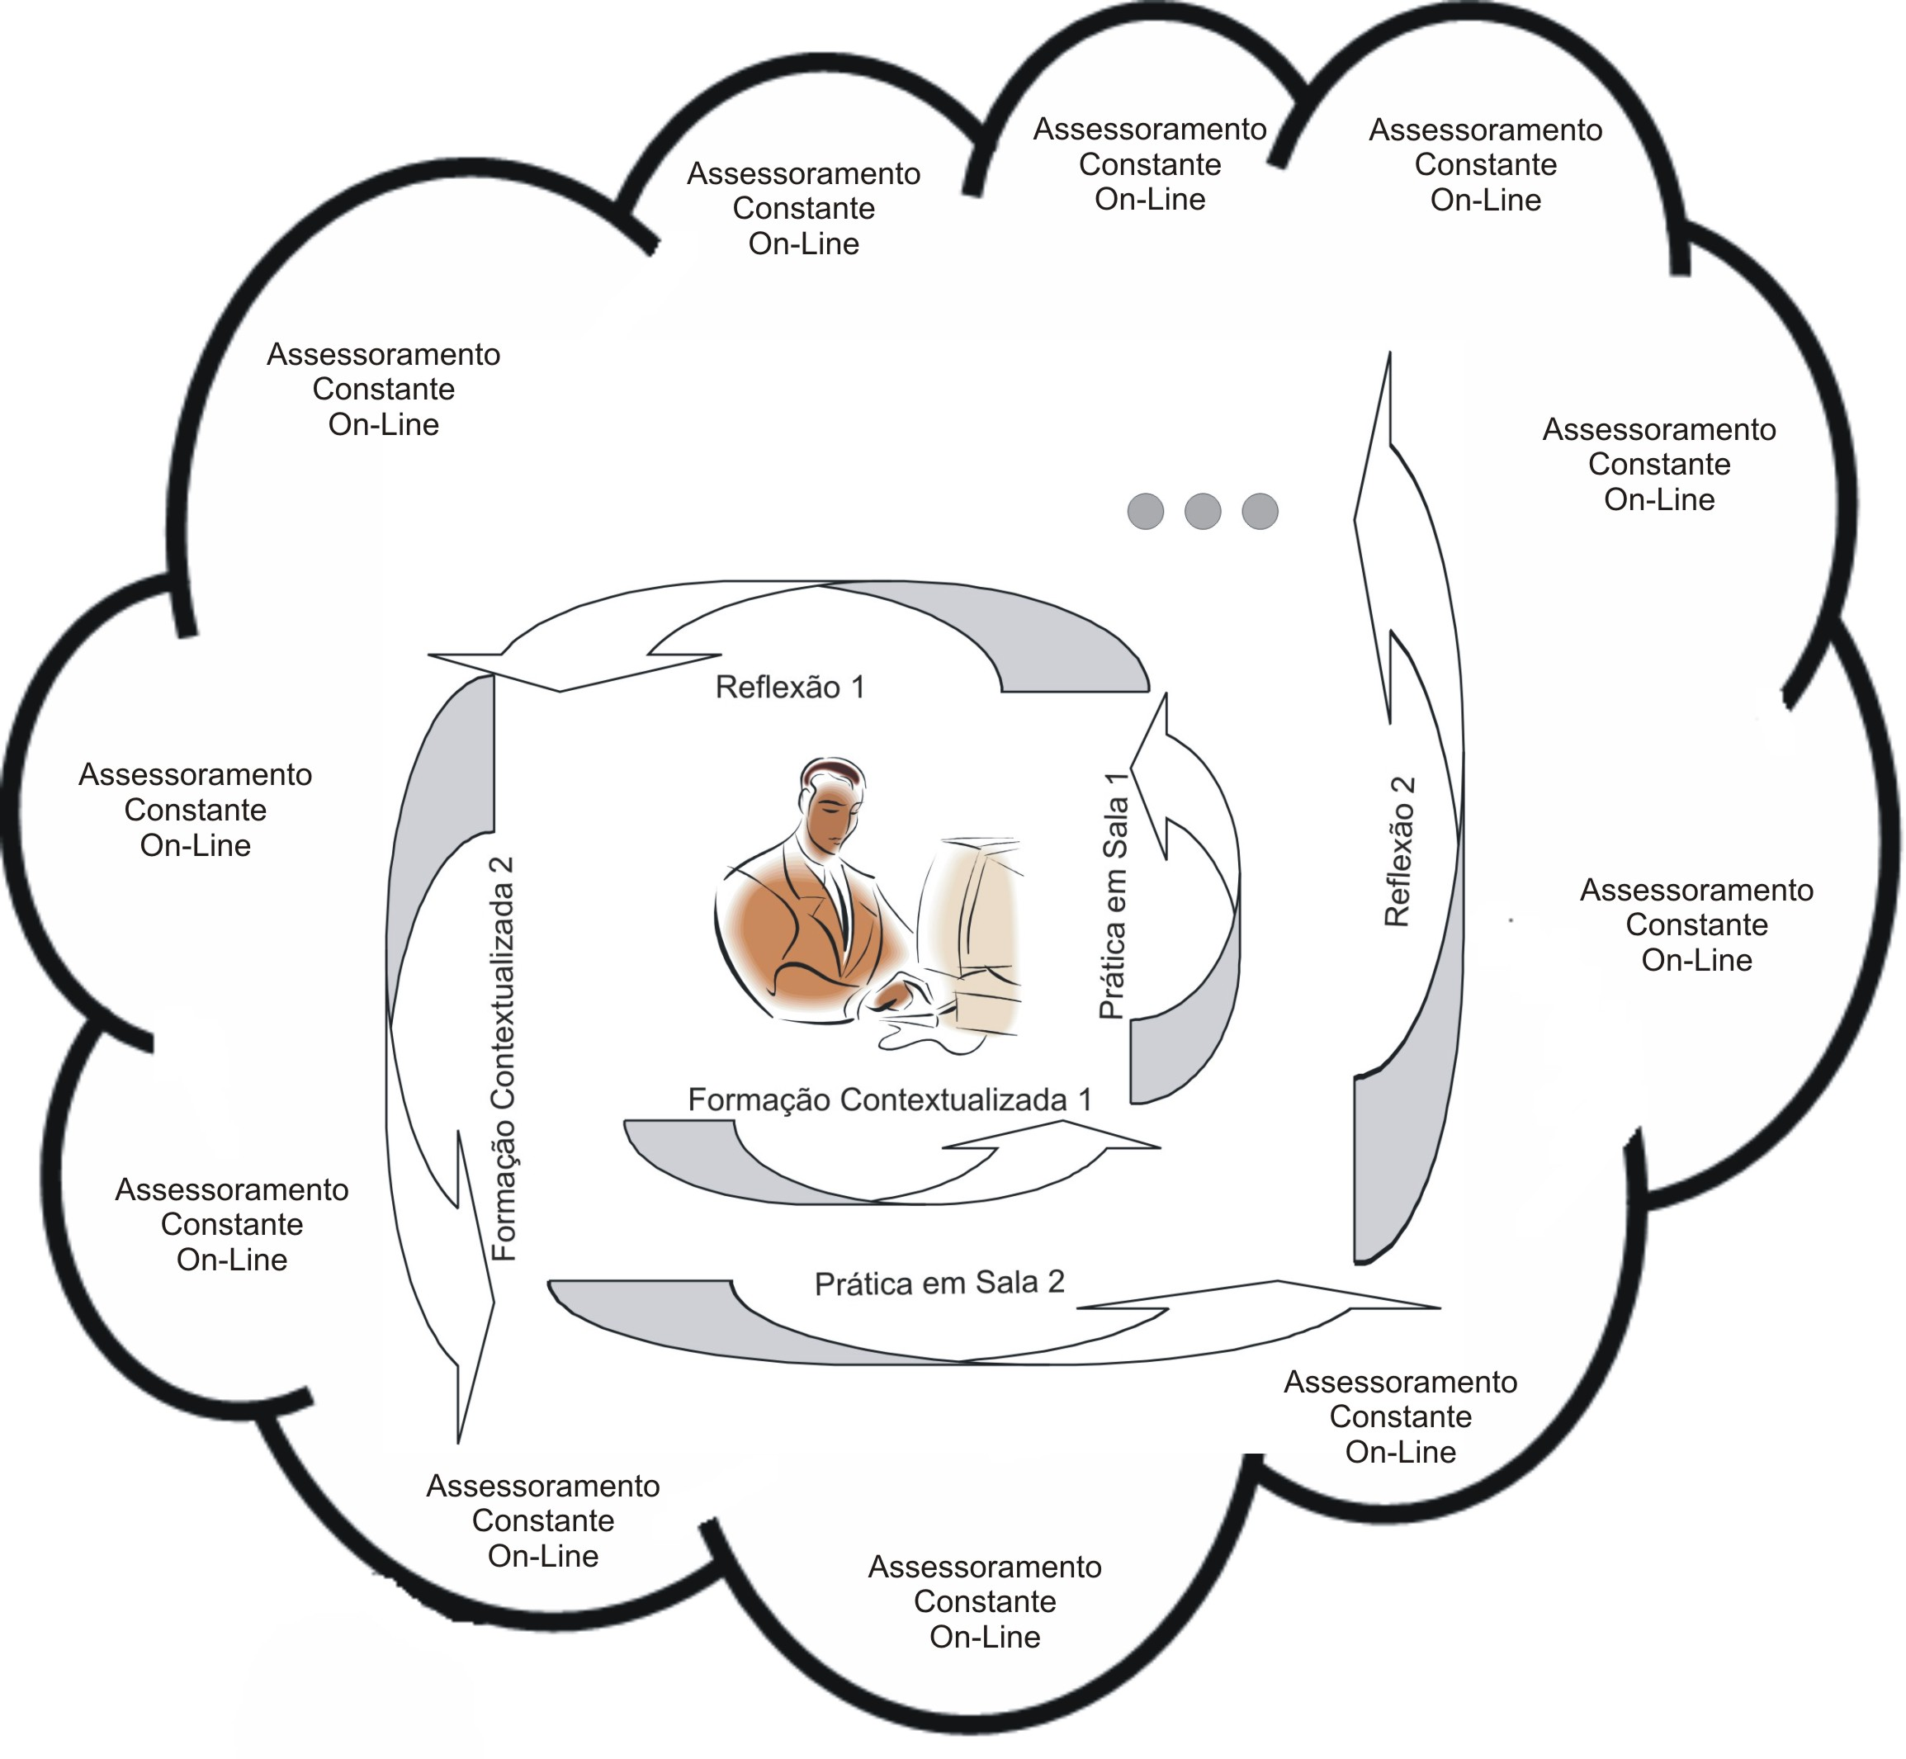
Figura 3: Espiral de Capacitação com assessoramento constante.
Fonte: Figura elaborada a partir de Valente (2005, p. 71)

Neste encaminhamento (Figura 3) existe uma nuvem que permeia toda a espiral de capacitação. Nosso entendimento é que o constante assessoramento on-line, por meio do estar junto virtual, deva acontecer em todos os momentos da mesma. É a formação continuada por intermédio do estar junto virtual.

3. METODOLOGIA
O GEMTIC é caracterizado pela dinâmica pesquisa-ação. Este paradigma de pesquisa, segundo Thiollent (1986, p. 14),
É um tipo de pesquisa social com base empírica que é concebida e realizada em estreita associação com uma ação ou com a resolução de um problema coletivo e no qual os pesquisadores e os participantes representativos da situação ou problema estão envolvidos de modo cooperativo ou participativo.

Sommer e Amick (2003, p. 3) nos apresentam alguns motivos pelos quais devemos realizar uma pesquisa pautada em tal paradigma:
- Para aumentar o envolvimento das pessoas em causas ou problemas sociais;
- Para desenvolver um grupo interessado em mudança;
- Para reduzir a distância entre o pesquisador e a sociedade;
- Para assegurar que pesquisa não se torne assunto para poucas pessoas, beneficiando somente os ricos e poderosos;
- Para basear mudanças em fatos (pesquisa) e não em especulações (ideologia);
- Para testar teorias sobre comportamento humano no mundo real;
- Para dar feedback aos pesquisadores sobre a utilidade do seu trabalho;
- Para ensinar pesquisadores como conduzir pesquisa no campo, onde as condições são fluídas e nem todas as variáveis podem ser especificadas previamente.
Quanto ao encaminhamento adotado neste projeto, recorremos a Franco (2005, p. 15) que apresenta cinco momentos a serem priorizados na pesquisa-ação, por ela denominados como “processos pedagógicos intermediários”.
  - construção da dinâmica do coletivo;
  - ressignificação das espirais cíclicas;
  - produção de conhecimento e socialização dos saberes;
  - análise/redireção e avaliação das práticas;
  - conscientização das novas dinâmicas compreensivas.
No entanto, para esta autora esses momentos não devem ser vistos como passos que devam ser cumpridos de maneira hierárquica, pois uma característica desta metodologia é justamente a sua flexibilidade.
[...] a flexibilidade metodológica da pesquisa-ação como um de seus componentes essenciais, que implica, como todo trabalho sobre a prática, um rigor científico que se vincula mais à coerência epistemológica em processo do que ao cumprimento de um ritual de ações que se sucedem. (FRANCO, 2005, p. 15).

A seguir apresentamos as etapas de execução deste trabalho no que diz respeito à pesquisa-ação baseados nos cinco momentos apresentados por Franco (2005).

Construção da dinâmica do coletivo
De acordo com Franco (2005, p. 15), diversos grupos de pesquisa que se utilizam da dinâmica pesquisa-ação geralmente “sugerem que o trabalho se inicie com um diagnóstico da situação para posterior planificação da ação a ser empreendida”.
Ressalta que “é preciso que os pesquisadores que se propõem a realizar uma pesquisa-ação percebam que estarão lidando com um grupo, de alguma forma estruturado, que possui uma dinâmica própria e que ele, pesquisador, de início, não faz parte desse grupo”. (FRANCO, 2005, p. 15).
Concordamos com esta autora ao afirmar que no início de um grupo de pesquisa, como o GEMTIC que aqui propomos, o pesquisador deva fazer um trabalho de auto-inserção no grupo, de auto-conhecimento do grupo em relação ao que esperam, possibilidades e limitações. Segundo Franco (2005), “essa fase preliminar é também fundamental para o estabelecimento de um contrato de ação coletiva, em que se podem esclarecer questões referentes à ética da pesquisa, compromissos com a ação coletiva e com as finalidades do trabalho que desenvolverão”. (p. 15).
Diante disso, pretendemos nos encontros iniciais do GEMTIC, além de tratar de assuntos relacionados ao trabalho cooperativo, promover momentos de discussão sobre a dinâmica de trabalho do grupo bem como de apresentação dos componentes e suas respectivas investigações em sala de aula envolvendo as TIC.
Quanto a este momento, o processo pedagógico intermediário, acreditamos que este deva acontecer mesmo depois de terminada a pesquisa. Segundo Franco (2005), “[...] a construção da dinâmica do coletivo tem uma ênfase grande no início da pesquisa, mas deve continuar em processo de melhoria e aprofundamento, até para depois da pesquisa terminada.” (p. 16).
Ressignificação das espirais cíclicas / Produção de conhecimento e socialização dos saberes
Uma espiral cíclica significa, de acordo com Franco (2005), uma reflexão permanente sobre a ação, que é a essência do caráter pedagógico de um trabalho de investigação pesquisa-ação. Esta autora continua afirmando que “nesse processo de reflexão contínua sobre a ação, que é um processo eminentemente coletivo, abre-se o espaço para se formar sujeitos pesquisadores”. (p. 16).
Franco (2005) sugere que sejam feitos diários de bordo, de maneira a organizar para posterior discussão os temas debatidos pelo grupo. Esses registros de dados e fatos incluem, entre outros, de acordo com esta autora:
- referências dos acordos estabelecidos para o funcionamento de grupo;
- dados referentes a compreensões, interpretações, sínteses das leituras de fundamentação teórica;
- descrição de atividades e práticas do grupo;
- sínteses das reflexões e decisões grupais;
- caracterização das mudanças institucionais e administrativas que estão ocorrendo;
- descrição da participação dos elementos do grupo.
Para que a espiral cíclica bem como o compartilhamento de saberes aconteça no GEMTIC, acreditamos que os participantes devam apresentar as pesquisas realizadas em suas respectivas salas de aula envolvendo conteúdos matemáticos e as TIC. Diante disso, pretendemos proporcionar momentos de ir e vir entre prática e teoria no andamento das discussões do grupo. Momentos em que todos se tornam formadores e formandos ao mesmo tempo.

Análise/redireção e avaliação das práticas
Franco (2005, p. 18) ressalta que este tema já está contemplado na espiral cíclica, mas que retoma-o com esta nova nomenclatura “para realçar a importância desse foco de avaliação das práticas, não do processo de pesquisa, mas das ações empreendidas pelos sujeitos”.
Consideramos que tal análise/avaliação no GEMTIC deva ter a função de redirecionar constantemente os trabalhos desenvolvidos, mediante uma reflexão cotidiana. É o refletir sobre a prática, sobre os escritos dos participantes, sobre a utilização das TIC em sala de aula. Segundo Franco (2005), ao tratar do trabalho de avaliação dos trabalhos do grupo afirma que “é fundamental que, após um trabalho de pesquisa-ação, os sujeitos participantes tenham apreendido comportamentos e atitudes no sentido de incorporarem a reflexão cotidiana, como atividade inerente ao exercício de suas práticas”. (FRANCO, 2005, p. 18, grifo nosso).
Para a análise e avaliação das práticas, será necessário um trabalho contínuo para que os participantes se envolvam em auto-observação, observação de outros, refletindo sobre as transformações na realidade que as ações práticas produzem, reconstruindo suas percepções, construindo novas teorias sobre as práticas, trocando e analisando intersubjetivamente suas compreensões. (FRANCO, 2005, p. 18).

Conscientização das novas dinâmicas compreensivas
De acordo com Franco (2005, p. 18), falar de pesquisa-ação “é falar de um processo que deve produzir transformações de sentido, ressignificações ao que fazemos ou pensamos”. Continua afirmando que “o conhecimento de algo é também, simultaneamente um autoconhecimento” (FRANCO, p. 18). O que pretendemos dentro do GEMTIC é proporcionar espaços em que os participantes possam fazer isso, ou seja, repensar sua prática produzindo assim, ressignificações.
Nesta dinâmica, em que os participantes adentram “em um processo contínuo de revisões da própria prática”, acabam “incorporando atitudes na direção de constituírem-se investigadores no contexto da prática”. (FRANCO, p. 18, grifo nosso).
E é justamente isso que pretendemos por meio do GEMTIC, que os participantes tenham a oportunidade de incorporar a prática investigativa em seu dia-a-dia em sala de aula, ou seja, que sejam investigadores da própria prática produzindo ressignificações destas.
Como investigadores, segundo Franco (2005, p. 18), os participantes aprenderão e desenvolverão habilidades no sentido de:
- elaborar novas hipóteses para realizar novas práticas;
- conviver criativamente na divergência;
- encontrar novas respostas para desafios que passa a perceber;
- reconhecer e utilizar as teorias implícitas de sua prática, renová-las, adequá-las;
- reinterpretar as hipóteses iniciais;
- buscar articulações entre fins e meios educacionais;
- perceber-se capaz de retirar do coletivo as fontes de aperfeiçoamento pessoal;
- aprender a compreender a relação dialética entre sujeito e objeto; teoria e prática;
- perseguir atitudes contextualizadoras, problematizadoras e estabelecer articulações entre o fato e a totalidade;
- reafirmar que a transformação é o princípio do desenvolvimento; adquirindo a capacidade de criar novas visões, de entender os problemas de outras formas, para além de seu repertório atual;
- descobrir o significado concreto nas situações conflitivas e complexas, permitindo ver que a prática é um processo investigativo, de experimentar com as situações de forma a buscar novas e mais adequadas compreensões.

4. CONSIDERAÇÕES FINAIS
O GEMTIC ainda [Março de 2007] não conta com a participação efetiva dos professores da Educação Básica, estamos em sua fase inicial, em que temos:
- estudado a metodologia pesquisa-ação;
- em fase de construção do web site do grupo;
- procurando por professores interessados nessa dinâmica de trabalho para se tornarem parceiros do grupo.
Dentre em breve, segundo o cronograma do projeto, estabeleceremos contato com os professores da região de Campo Mourão – PR.
Algo que nos chama a atenção no GEMTIC, principalmente por ser a primeira vez que dirigimos um grupo dessa natureza, é o fato de não saber o que acontecerá no seu caminhar, no entanto, sabemos – ou pelo menos pensamos que o saibamos - o que pretendemos por intermédio desse grupo em seu percurso: “o desenvolvimento pessoal e profissional de seus integrantes, apostando sempre na divulgação de suas idéias".
REFERÊNCIAS
ALMEIDA, M. E. B. T. M. P. Informática e Educação: diretrizes para uma formação reflexiva de professores. Dissertação de Mestrado: Programa de Pós Graduação em Educação – Supervisão e Currículo. PUC/SP, 1996.
ALMEIDA, M. E. B. T. M. P. O Computador na Escola: Contextualizando a Formação de Professores. Praticar a teoria, refletir a prática. Tese de Doutorado: Programa de Pós Graduação em Educação: Currículo. PUC/SP, 2000a.
ALMEIDA, M. E. Proinfo: Informática e formação de professores. Secretaria de Educação a Distância. Brasília: Ministério da Educação, Seed, Vol 1, 192p, 2000b.
ALMEIDA, M. E. B. Tecnologia e educação a distância: abordagens e contribuições dos ambientes digitais e interativos de aprendizagem. In: 26a Reunião Anual da ANPED, 2003, MG: Poços de Caldas. Disponível em <www.anped.org.br/26/trabalhos/mariaelizabethalmeida.rtf>. Acesso em Julho de 2006.
ARRIADA, M. C.; RAMOS, E. F. Como Promover Condições Favoráveis à Aprendizagem Cooperativa Suportada por Computador? In: Anais do V CONGRESSO IBERO AMERICANO DE INFORMÁTICA EDUCATIVA (RIBIE). 2000. Vina del Mar, v. III, p. 146-159. Disponível em <http://www.inf.ufsc.br/~edla/publicacoes/AprendizagemCooperativaRBIE.pdf>. Acesso em Julho de 2006.
BELINE, Willian. Contradições Emergentes entre Proposta e Implementação da Informática na Educação Paranaense: Análise das Falas dos Assessores Pedagógicos. 2006. Dissertação de Mestrado, Programa de Pós-Graduação em Ensino de Ciências e Educação Matemática. Universidade Estadual de Londrina (UEL)
BOAVIDA, A. M.; PONTE, J. P. Investigação Colaborativa: Potencialidades e problemas. In: GTI (org), Reflectir e investigar sobre a prática profissional (pp. 43-55). Lisboa: APM, 2002.
BORBA, M. C.; PENTEADO, M. G. Informática e Educação Matemática. Belo Horizonte, MG: Editora Autêntica, 2001.
ESTRÁZULAS, M. Interação e Cooperação em Listas de Discussão. Disponível em <http://www.nied.unicamp.br/oea/mat/interac_listas_monica_lec.pdf>. 1999. Acesso em Julho de 2006.
FIORENTINI, D.; MIORIM, M. A. (org.). Por trás da porta, que Matemática acontece? Campinas: Editora Gráfica FE/UNICAMP – CEMPEM, 2001.
FRANCO, M. A. S. Pedagogia da Pesquisa-Ação. In: Educação e Pesquisa, São Paulo, v. 31, n. 3, p. 483-502, set./dez. 2005. 2005.
GAVA, T. B. S.; MENEZES, C. S. Uma ontologia de domínio para a aprendizagem cooperativa. In: Anais do XIV Simpósio Brasileiro de Informática na Educação, NCE – IM/UFRJ. Rio de Janeiro: RJ, 2 a 14 de Novembro de 2003. Disponível em <http://www.nce.ufrj.br/sbie2003/publicacoes/artigos_completos.htm>. Acesso em Julho de 2006.
LINS, R. C. Prefácio. In: FIORENTINI, D.; MIORIM, M. A. (org.) (2001). Por trás da porta, que Matemática acontece? Campinas: Editora Gráfica FE/UNICAMP – CEMPEM, 2001.
MAÇADA, D. L.; TIJIBOY, A. V. Aprendizagem Cooperativa em Ambientes Telemáticos. In: Anais do IV Congresso da Rede Iberoamericana de Informática Educativa (RIBIE). Brasília, 20 a 23 de Outubro de 1998. Centro de Convenções Ulysses Guimarães. Disponível em <http://www.niee.ufrgs.br/ribie98/trabalhos1.html>. Acesso em Julho de 2006.
NÓVOA, A. Formação de professores e profissão docente. In: NÓVOA, A. (org) Os professores e a sua formação. Lisboa: Dom Quixote, 1995.
PENTADO-SILVA, M. G. O Computador na Perspectiva do Desenvolvimento Profissional do Professor. 1997. Tese de doutorado: Programa de Pós Graduação em Educação. UNICAMP/ SP.
PENTEADO, M. G. Redes de trabalho: expansão das possibilidades da informática na educação matemática da escola básica. In: BICUDO, M. A. V.; BORBA, M. C. (orgs). Educação Matemática: pesquisa em movimento. São Paulo: Editora Cortez, 2004.
PEREZ, G. Formação de professores de Matemática sob a perspectiva do desenvolvimento profissional. In: BICUDO, M. A. V. (org). Pesquisa em Educação Matemática: Concepções & Perspectivas. São Paulo: Editora UNESP, 1999.
PIAGET, J. Estudos Sociológicos. Rio de Janeiro: Forense, 1973.
SICCHIERI, R. M. Professores-Multiplicadores: uma maneira de organizar a formação de professores de matemática para o uso da informática na escola. Dissertação de Mestrado: Programa de Pós Graduação em Educação Matemática. Instituto de Geociências e Ciências Exatas. Rio Claro/SP, 2004.
SCHON, D. A. Formar professores como profissionais reflexivos. In: NÓVOA, Antonio. Os professores e sua formação. Lisboa: Dom Quixote, 1995.
SOMMER, R; AMICK, T. Pesquisa-Ação: Ligando Pesquisa à Mudança Organizacional. In: Série Planejamento de Pesquisas nas Ciências Sociais, nº 04, Tradução de Hartmut Günther. Brasília, DF: UNB, Laboratório de Psicologia Ambiental. (Publicado originalmente em 1984), 2003.
THIOLLENT, M. Metodologia da pesquisa-ação. São Paulo: Cortez: Autores Associados, 108p, 14ª edição, 2005.
VALENTE, J. A. A Espiral de Aprendizagem e as Tecnologias da Informação e Comunicação: Repensando Conceitos. In: JOLY, M. C. R. A. (org). A Tecnologia no Ensino: implicações para a aprendizagem. São Paulo, SP: Editora Casa do Psicólogo. pp. 15-37, 2002.
VALENTE, J. A. Praticando e Aprendendo sobre Educação a Distância: as experiências do NIED. In: MAIA, C. (org). ead.br: Experiências inovadoras em educação a distância no Brasil – reflexões atuais, em tempo real. São Paulo: Editora Anhembi Morumbi. Série Universidade Virtual, 2003.
VALENTE, J. A. A Espiral da Espiral de Aprendizagem: o processo de compreensão do papel das tecnologias de informação e comunicação na educação. 2005. Tese de Livre Docência, Universidade Estadual de Campinas, Instituto de Artes.
VALENTE, J. A.; ALMEIDA, F. J. Visão Analítica da Informática na Educação no Brasil: a questão da formação do professor. In: Revista Brasileira de Informática na Educação, Nº 1 de 1997.
ZAKRZEVSKI, S.; DEFFACI, A. C.; LOSEKANN, C. C. O estar junto virtual como possibilidade para a formação de professores em educação ambiental. In: Anais... do Congresso internacional de Qualidade em EaD (CIQEAD), 01 - 03 de junho de 2005, Universidade do Vale do Rio dos Sinos - Unisinos, RS: São Leopoldo. Disponível em <www.ricesu.com.br/ciqead2005/trabalhos/22.pdf>. Acesso em Julho de 2006.

Cursos ministrados pelos Assessores Pedagógicos (responsáveis pela formação dos professores da educação básica na utilização das TIC em sua prática pedagógica) nas CRTEs – Coordenação Regional de Tecnologia na Educação (Em outros Estados utiliza-se a nomenclatura NTE – Núcleo de Tecnologia Educacional, no Estado do PR utilizamos CRTE. Que é o órgão responsável pelo contato direto com os professores, por intermédio de seus Assessores Pedagógicos, quanto a formação, por meio de cursos de curta duração, para utilização dos recursos tecnológicos em sua prática).
As capacitações são cursos de curta duração ministrados pelas CRTE – Coordenações Regionais de Tecnologia na Educação, por meio dos Assessores Pedagógicos, tendo como público alvo os professores da educação básica do Estado do Paraná para utilização dos recursos informáticos em sua prática pedagógica.
Segundo Almeida (2003, p. 4-5), tal abordagem “explora a potencialidade interativa das TIC propiciada pela comunicação multidimensional, que aproxima os emissores dos receptores dos cursos, permitindo criar condições de aprendizagem e colaboração”.
É um ambiente para a criação, participação e administração de cursos na Web. Ele foi concebido tendo como alvo o processo de formação de professores para informática educativa, baseado na metodologia de formação contextualizada desenvolvida por pesquisadores do Nied (Núcleo de Informática Aplicada à Educação) da Unicamp. O TelEduc foi desenvolvido de forma participativa, ou seja, todas as suas ferramentas foram idealizadas, projetadas e depuradas segundo necessidades relatadas por seus usuários. Com isso, ele apresenta características que o diferenciam dos demais ambientes para educação a distância disponível no mercado, como a facilidade de uso por pessoas não especialistas em computação, a flexibilidade quanto a como usá-lo e um conjunto enxuto de funcionalidades. (http://teleduc.nied.unicamp.br/teleduc/).
O Moodle é um software para produzir e gerenciar atividades educacionais baseadas na Internet e/ou em redes locais. É um projeto de desenvolvimento contínuo projetado para apoiar o social-construtivismo educacional. Conjuga um sistema de administração de atividades educacionais com um pacote de software desenhado para ajudar os educadores a obter alto padrão de qualidade em atividades educacionais on-line que desenvolvem. Uma das vantagens principais do Moodle sobre os demais sistemas é que ele é muito bem fundamentado para por em prática uma aprendizagem social-construtivista. (http://moodle.org).
Caminhos que levam à incertezas e imprevisibilidade, nos quais é preciso avaliar constantemente as conseqüências das ações propostas (BORBA; PENTEADO, 2001).
Segundo Almeida (2003, p. 4-5), “explora a potencialidade interativa das TIC propiciada pela comunicação multidimensional, que aproxima os emissores dos receptores dos cursos, permitindo criar condições de aprendizagem e colaboração”. De acordo ainda com Beline (2006), “o ponto forte desta abordagem reside na interação multidimensional aluno-aluno e aluno-professor, em que todos participam do processo de construção de conhecimento. São os alunos participando ativamente de todo o processo” (p. 58).
São anotações, como um memorial do que acontece nas reuniões. Cada reunião um integrante do grupo é responsável por um.
A frase a seguir nos foi enviada pela professora Eliane Matesco, mestrando em Educação Matemática pela FE/UNICAMP e orientanda do professor Dr. Dario Fiorentini, enquanto conversávamos sobre a metodologia de trabalho do GEMTIC, em 24 de março de 2007.

